L’observation
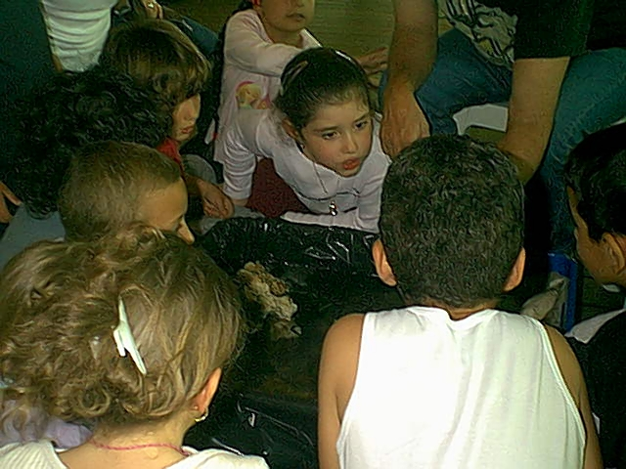
Lundi, nous sommes allés sur le Napoléon Bonaparte. Un animateur nous a expliqué la vie de quelques animaux qui se trouvaient dans un bac, comme l’holothurie, l’oursin et l’étoile de mer qui sont de la même famille.
Il m’a donné un laser et il m’a dit de faire attention de ne jamais diriger mon laser vers les yeux de quelqu’un, sinon il pouvait être aveuglé.
Ensuite, nous sommes allés plonger, puis manger. En tout cas, moi, j’ai bien mangé !

Mathieu Patingre

Quand on observe sous la mer, on peut voir plein de choses : des concombres de mer, des algues, des oursins, des étoiles, des araignées…
Le concombre de mer est un animal qui est tout mou. Quand on le touche, il rejette de l’eau par un petit trou.
L’étoile de mer est un animal qui mange des coquillages et qui se déplace avec des petites pattes.
L’araignée de mer est un animal qui peut mesurer jusqu’à 1m
Les coquillages peuvent avoir 1 ou 2 coquilles. Ils ont des formes variées.
Les oursins sont des échinodermes. Ils ont plein de piquants. Ils ont 5 petites dents qui leur permettent de brouter les végétaux.
Les algues ont plusieurs couleurs. Attention, la posidonie n’est pas une algue, mais une plante. La tomate de mer, les anémones, les éponges ne sont pas non plus des algues, mais des animaux.
Les anémones sont urticantes (elles ont un poison), mais certains poissons y vivent à l’abri.

Roxane Pamart

J’ai vu un concombre de mer. Quand il est dans l’eau, il grandit, et quand on le sort, il rétrécit. J’ai vu également une étoile de mer. Elle était très belle, rouge comme le sang.
J’ai aussi vu une araignée de mer. Elle se camoufle avec des algues. Certaines espèces peuvent devenir grandes, d’autres restent petites.
J’ai vu des anémones de mer. Elles sont urticantes : leurs multiples tentacules ont du venin, comme les méduses. Elles sont de la même famille.

Jean Baptiste Cirilli

